МИНИСТЕРСТВО НАУКИ И ВЫСШЕГО ОБРАЗОВАНИЯ РОССИЙСКОЙ ФЕДЕРАЦИИ

Федеральное государственное бюджетное образовательное учреждение высшего образования «Заполярный государственный университет имени Н.М. Федоровского»

ОТЧЁТ ПО ЛАБОРАТОРНЫМ РАБОТАМ
по дисциплине
«Управление IT-проектами»

Тема проекта:
«Электронный журнал успеваемости»

Выполнил: студент группы ИЭ-23
Агаметов А.М.
Проверил:
Сидельников Максим Эдуардович
Бодрякова Людмила Николаевна

Норильск – 2026
СОДЕРЖАНИЕ
ВВЕДЕНИЕ 3
1. ТЕОРЕТИЧЕСКИЕ ОСНОВЫ УПРАВЛЕНИЯ IT-ПРОЕКТАМИ 6
1.1. Понятие проекта и управления проектами 6
1.2. Методологии управления IT-проектами 6
1.3. Жизненный цикл IT-проекта 8
1.4. Инструменты планирования и оценки 9
1.5. Управление рисками проекта 10
2. ИНИЦИАЦИЯ ПРОЕКТА 12
2.1. Обоснование необходимости проекта 12
2.2. Устав проекта 13
2.3. Концепция проекта 16
3. ФОРМИРОВАНИЕ ТРЕБОВАНИЙ К ПРОДУКТУ 19
3.1. Назначение и роль матрицы отслеживания требований 19
3.2. Структура требований проекта 20
3.3. Описание функциональных требований 20
3.4. Анализ и классификация требований 24
4. ОЦЕНКА ТРУДОЗАТРАТ И ПЛАНИРОВАНИЕ РАБОТ 26
4.1. Подход к оценке трудозатрат 26
4.2. Декомпозиция проектных работ 27
4.3. Сводные результаты оценки 39

ВВЕДЕНИЕ
Современная система образования переживает период активной цифровой трансформации. Электронные сервисы постепенно вытесняют бумажный документооборот в школах: появляются электронные дневники, платформы дистанционного обучения, системы управления учебным контентом. Тем не менее значительная часть частных образовательных учреждений по-прежнему ведёт учёт успеваемости и посещаемости в бумажном формате, что существенно снижает эффективность административной и педагогической работы.
Ведение бумажного журнала связано с рядом системных недостатков: высокими трудозатратами учителей на рутинные операции, риском утери или повреждения данных, отсутствием оперативного доступа родителей к информации об успеваемости детей, сложностью формирования сводных аналитических отчётов. Помимо этого, бумажный журнал не позволяет выстроить прозрачную коммуникацию между учителями, администрацией школы и родителями — коммуникацию, которая сегодня является одним из ключевых показателей качества образовательной среды.
Существующие на рынке решения — такие как «Дневник.ру», «ЭлЖур» или «1С:Школа» — ориентированы преимущественно на государственные учреждения со специфическими регуляторными требованиями и масштабной инфраструктурой. Для небольшой частной школы эти продукты оказываются либо функционально избыточными, либо не отвечающими требованиям автономности: они предполагают хранение данных на внешних серверах, что неприемлемо с точки зрения информационной безопасности и защиты персональных данных учащихся.
Таким образом, разработка специализированного веб-приложения для ведения электронного журнала успеваемости, ориентированного на нужды конкретной частной школы, является актуальной и практически востребованной задачей.
Актуальность настоящей работы обусловлена необходимостью автоматизации учебного документооборота в условиях частной школы при ограниченном бюджете, требованиях к автономности системы и разнородном составе пользователей — учителей, администрации, учеников и их родителей.
Целью работы является разработка проектной документации для веб-приложения «Электронный журнал успеваемости» с применением методологии управления IT-проектами, включая инициацию проекта, формирование требований и оценку трудозатрат.
Для достижения поставленной цели решаются следующие задачи:
- Определить цели, границы и ключевых участников проекта; разработать устав и концепцию проекта.
- Описать функциональные требования к системе и сформировать матрицу отслеживания требований.
- Провести декомпозицию проектных работ и выполнить оценку трудозатрат методом трёхточечной оценки «снизу вверх».
- Обосновать состав команды, распределение ролей и бюджет проекта.
- Определить риски проекта и подходы к управлению ими.
Объектом исследования является процесс управления IT-проектом по разработке программного обеспечения для частного образовательного учреждения.
Предметом исследования выступает совокупность проектных документов — устав, концепция, матрица требований и оценка проекта, — формируемых на этапах инициации и планирования в соответствии со стандартами проектного управления.
В ходе выполнения работы применялись следующие методы: структурная декомпозиция работ (WBS), метод трёхточечной оценки трудозатрат, метод оценки «снизу вверх», матричный метод отслеживания требований, а также метод анализа аналогов при изучении существующих решений на рынке образовательного программного обеспечения.
Практическая значимость работы состоит в том, что разработанный комплект проектной документации может быть непосредственно использован как основа для реальной разработки системы электронного журнала в частной школе «НовыйПолюс». Сформированные матрица требований и оценка трудозатрат представляют собой конкретные инструменты планирования, пригодные для передачи команде разработчиков.
Структура работы. Пояснительная записка состоит из введения, четырёх глав, заключения и списка использованных источников. В первой главе рассматриваются теоретические основы управления IT-проектами. Вторая глава посвящена инициации проекта: разработке устава и концепции. В третьей главе формируется матрица требований к продукту. Четвёртая глава содержит декомпозицию работ и оценку трудозатрат. В заключении подводятся итоги работы и формулируются выводы.

ТЕОРЕТИЧЕСКИЕ ОСНОВЫ УПРАВЛЕНИЯ IT-ПРОЕКТАМИ
  - Понятие проекта и управления проектами
В современной практике под проектом понимается временное предприятие, направленное на создание уникального продукта, услуги или результата. Ключевыми характеристиками любого проекта являются его уникальность, ограниченность во времени и ресурсах, а также наличие конкретной цели. В отличие от операционной деятельности, которая носит повторяющийся и непрерывный характер, проект всегда имеет чёткие точки начала и завершения.
Управление проектами — это применение знаний, навыков, инструментов и методов к проектным работам для удовлетворения требований проекта. Управление проектом осуществляется посредством выполнения процессов, входящих в следующие группы: инициация, планирование, исполнение, мониторинг и контроль, завершение. Грамотно выстроенное управление позволяет реализовывать проекты в заданные сроки, в рамках согласованного бюджета и с требуемым качеством результата.
IT-проекты обладают рядом специфических черт, отличающих их от проектов в других областях. Во-первых, для них характерна высокая степень неопределённости требований: заказчик зачастую не может точно сформулировать, что именно он хочет получить, до тех пор пока не увидит первый работающий прототип. Во-вторых, программные продукты нематериальны — их невозможно «потрогать» на промежуточных стадиях, что затрудняет оценку прогресса. В-третьих, IT-проекты подвержены быстрым технологическим изменениям: используемые инструменты, библиотеки и платформы могут существенно обновиться за время реализации проекта. Всё это делает управление IT-проектами отдельной дисциплиной, требующей специализированных подходов и методологий.
  - Методологии управления IT-проектами
На сегодняшний день существует несколько устоявшихся методологий управления проектами, каждая из которых имеет собственную область применения и философию.
PMBoK (Project Management Body of Knowledge) — свод знаний по управлению проектами, разработанный и поддерживаемый Институтом управления проектами (PMI). PMBoK описывает процессы управления проектом через призму пяти групп процессов (инициация, планирование, исполнение, мониторинг и контроль, завершение) и десяти областей знаний (управление содержанием, сроками, стоимостью, качеством, ресурсами, коммуникациями, рисками, закупками, заинтересованными сторонами и интеграцией). Подход PMBoK носит описательный, а не предписывающий характер: он не диктует конкретные шаги, а определяет совокупность практик, из которых команда выбирает применимые к её ситуации. Данный подход хорошо подходит для крупных, формализованных проектов с чёткими требованиями и устойчивой организационной структурой.
Гибкие методологии (Agile) возникли как ответ на ограничения традиционного «водопадного» подхода при разработке программного обеспечения. Манифест Agile (2001) провозгласил ключевые ценности: люди и взаимодействие важнее процессов и инструментов; работающий продукт важнее исчерпывающей документации; сотрудничество с заказчиком важнее согласования условий контракта; готовность к изменениям важнее следования первоначальному плану. На практике Agile реализуется через конкретные фреймворки — Scrum, Kanban, XP (Extreme Programming) и другие. Общей чертой всех Agile-подходов является итеративная разработка: проект разбивается на короткие циклы, по завершении каждого из которых заказчик получает рабочий инкремент продукта и может скорректировать требования.
Выбор между «классическим» и «гибким» подходом определяется природой конкретного проекта. Для проектов с хорошо определёнными требованиями, жёсткими нормативными ограничениями и большим количеством участников предпочтительны формализованные подходы. Для продуктовой разработки с высокой степенью неопределённости и необходимостью быстрой обратной связи от пользователей оптимальны Agile-методологии. В проекте разработки «Электронного журнала успеваемости» использовались инструменты PMBoK — устав проекта, матрица требований и трёхточечная оценка — что обусловлено учебным форматом работы и необходимостью формализованного документирования всех этапов.
  - Жизненный цикл IT-проекта
Жизненный цикл проекта — это совокупность фаз, через которые проходит проект от его инициации до завершения. Деление на фазы позволяет обеспечить управляемость проекта, создать точки принятия решений (вехи) и выстроить логическую последовательность работ.
В классическом подходе жизненный цикл IT-проекта включает следующие фазы.
Фаза инициации предполагает формальное признание необходимости проекта. На этом этапе определяются цели проекта, основные заинтересованные стороны, предварительный бюджет и сроки. Ключевыми документами фазы являются устав проекта и концепция проекта. Устав формально авторизует проект и наделяет руководителя полномочиями использовать ресурсы организации. Концепция детализирует описание продукта, аналоги, требования и подход к управлению.
Фаза планирования является наиболее трудоёмкой с точки зрения управления. На этом этапе разрабатывается детальный план проекта: составляются иерархическая структура работ (ИСР), расписание проекта, бюджет, матрица требований, план управления рисками. Качество планирования во многом определяет успех всего проекта: ошибки, допущенные на этапе планирования, многократно увеличиваются в стоимости по мере продвижения к завершению.
Фаза исполнения — это непосредственное выполнение работ, предусмотренных планом. Для IT-проектов она включает разработку программного обеспечения, создание документации, проведение тестирования. На этой же фазе выстраиваются коммуникации между участниками, управляется команда, обрабатываются запросы на изменения.
Фаза мониторинга и контроля ведётся параллельно с исполнением на протяжении всего проекта. Она включает отслеживание соответствия фактического хода работ плановым показателям по срокам, бюджету и содержанию, а также принятие корректирующих мер при отклонениях.
Фаза завершения фиксирует официальное закрытие проекта: передачу результатов заказчику, подписание актов приёмки, архивирование проектной документации и проведение итогового анализа.
  - Инструменты планирования и оценки
Устав проекта (Project Charter) — документ, формально авторизующий проект. Содержит наименование проекта, его цели, описание продукта, перечень заинтересованных сторон, бюджет, ключевые вехи и полномочия руководителя проекта. Устав является «конституцией» проекта: все последующие решения должны соответствовать зафиксированным в нём границам.
Матрица отслеживания требований (Requirements Traceability Matrix, RTM) — таблица, связывающая требования к продукту с элементами разработки на протяжении всего жизненного цикла проекта. Для каждого требования в матрице фиксируются уникальный идентификатор, описание, автор, источник, статус, модуль реализации и даты приёмки. Применение матрицы позволяет гарантировать, что ни одно требование не будет упущено, а изменения в требованиях отслеживаются прозрачно.
Иерархическая структура работ (Work Breakdown Structure, WBS / ИСР) — иерархическая декомпозиция полного содержания работ проекта. ИСР структурирует проект по принципу «от общего к частному»: на верхнем уровне располагаются крупные блоки работ (разработка ПО, тестирование, документирование), на нижних — конкретные задачи, выполнимые одним исполнителем. Главное правило ИСР — «правило 100%»: нижний уровень декомпозиции должен охватывать ровно 100% работ родительского элемента, без пропусков и дублирования.
Метод оценки «снизу вверх» предполагает оценку трудозатрат на детальном уровне ИСР с последующим суммированием до более высоких уровней. Точность такого подхода прямо зависит от глубины декомпозиции: чем детальнее разбиты работы, тем точнее итоговая оценка.
Трёхточечная оценка — метод, повышающий достоверность оценки трудозатрат в условиях неопределённости. Для каждой задачи определяются три сценария: оптимистический (О) — всё идёт идеально, ни один риск не реализуется; наиболее вероятный (М) — часть рисков срабатывает; пессимистический (Р) — все риски реализуются одновременно. Ожидаемая оценка рассчитывается по формуле бета-распределения:
E = (O + 4·M + P) / 6 (1)
Весовой коэффициент 4 при наиболее вероятной оценке отражает принцип, что при достаточном числе независимых испытаний случайная величина тяготеет к наиболее вероятному значению.
Диаграмма Ганта — графическое представление расписания проекта, в котором каждая задача отображается в виде горизонтального отрезка на временной шкале. Диаграмма наглядно показывает последовательность и параллельность работ, зависимости между задачами (типы «финиш–старт», «старт–старт» и др.) и общую продолжительность проекта. Диаграммы Ганта широко применяются для коммуникации плана проекта с заинтересованными сторонами.
  - Управление рисками проекта
Риск проекта — это неопределённое событие или условие, наступление которого оказывает положительное или отрицательное влияние на один или несколько параметров проекта (сроки, бюджет, содержание, качество). Принципиально важно, что риски бывают не только отрицательными (угрозами), но и положительными (благоприятными возможностями), которые команда должна стремиться использовать.
Процесс управления рисками включает несколько этапов: идентификацию рисков, качественный анализ (оценка вероятности и воздействия), количественный анализ (числовое выражение возможных потерь), планирование реагирования и мониторинг. Для отрицательных рисков применяются стратегии уклонения, передачи, снижения и принятия. Для положительных — использования, совместного использования, усиления и принятия.
В контексте проектов по разработке программного обеспечения наиболее распространёнными рисками являются: изменение требований со стороны заказчика, технические трудности при интеграции компонентов, кадровые риски (болезнь или уход ключевых специалистов), а также риски информационной безопасности — особенно актуальные в системах, обрабатывающих персональные данные.

ИНИЦИАЦИЯ ПРОЕКТА
  - Обоснование необходимости проекта
Частная школа «НовыйПолюс» (г. Норильск) на момент начала проекта ведёт учёт успеваемости, посещаемости и домашних заданий в бумажном формате. Бумажный журнал, несмотря на свою привычность, порождает ряд системных проблем, которые негативно сказываются на эффективности работы всех участников учебного процесса.
Учителя тратят значительное время на рутинное заполнение журналов, исправление ошибок и подготовку отчётов вручную. Администрация школы лишена возможности оперативно получать сводную аналитику по успеваемости классов без трудоёмкой ручной обработки данных. Родители узнают об оценках и домашних заданиях своих детей с задержкой — только при личном контакте с учителем или из дневника ребёнка. Наконец, бумажные журналы уязвимы с точки зрения сохранности данных: случайное повреждение или утеря страниц ведут к безвозвратной потере информации.
Существующие на рынке решения были проанализированы на предмет применимости к условиям небольшой частной школы. «Дневник.ру» представляет собой удобный веб-сервис с широкой аудиторией, однако является полностью облачным и платным, что порождает зависимость от внешнего поставщика и не отвечает требованиям хранения персональных данных учащихся на собственном сервере школы. «ЭлЖур» ориентирован прежде всего на государственные образовательные учреждения: его функционал избыточен для небольшой частной школы, а интеграция с государственными информационными системами не нужна и нежелательна. «1С:Школа» является мощным, но крайне ресурсоёмким решением — его внедрение и сопровождение требуют значительных финансовых вложений и компетенций, которыми небольшая школа не располагает.
Таким образом, ни один из существующих аналогов не удовлетворяет совокупности требований заказчика: доступная стоимость, автономность (хранение данных на собственном сервере), поддержка четырёх пользовательских ролей и простота освоения. Это обусловило принятие решения о разработке собственного веб-приложения.
Стратегической целью школы является переход на современные цифровые технологии управления учебным процессом и повышение удовлетворённости родителей качеством информирования. Разработка электронного журнала напрямую поддерживает эту цель, обеспечивая автоматизацию рутинных операций, прозрачность данных об успеваемости и оперативную коммуникацию между всеми участниками образовательного процесса.
  - Устав проекта
Устав проекта является первичным документом, формально авторизующим существование проекта. Он определяет границы проекта, наделяет руководителя необходимыми полномочиями и фиксирует договорённости между заказчиком и исполнителем.
Наименование проекта: Программа «Электронный журнал успеваемости».
Менеджер проекта: Агаметов Агамет Маратович.
Дата формирования устава: 01.03.2026.
Суть и цели проекта
Проект представляет собой разработку веб-приложения «Электронный журнал успеваемости», предназначенного для автоматизированного ведения журнала оценок, посещаемости и домашних заданий в частной школе «НовыйПолюс». Приложение обеспечит учителям и администрации возможность вести журнал в электронном виде, а ученикам и родителям — оперативно получать актуальную информацию об успеваемости.
Цель проекта сформулирована в соответствии с принципами SMART: разработать и внедрить веб-приложение «Электронный журнал успеваемости» до 01.07.2026 в рамках бюджета 850 000 рублей.
Описание продукта и поставок
Продуктом проекта является веб-приложение «Электронный журнал успеваемости» в двух версиях, а также руководство пользователя к каждой из версий в формате PDF.
Версия 1.0, подлежащая сдаче до 20.05.2026, включает базовый функциональный набор: авторизацию с разграничением ролей, ввод и редактирование оценок и посещаемости, просмотр успеваемости и домашних заданий, генерацию отчётов, экспорт данных в Excel и PDF, синхронизацию с сервером школы.
Версия 2.0, подлежащая сдаче до 01.07.2026, расширяет систему модулем email-уведомлений для родителей при выставлении новых оценок и полноценным модулем внутренних сообщений между пользователями системы.
Приёмка каждой поставки проводится заказчиком в присутствии спонсора и менеджера проекта. Критерии приёмки зафиксированы в концепции проекта и включают функциональные проверки, контроль оформления интерфейса в корпоративных цветах школы и проверку комплектности документации.
В рамки проекта не входят: разработка мобильного приложения и интеграция с 1С или государственными информационными системами. Эти ограничения зафиксированы явно, чтобы исключить расширение содержания проекта в ходе реализации.
Вехи и календарный план
Проект разбит на две основные вехи, соответствующие выпускам версий продукта, с детальным планом задач внутри каждой:
Дата начала проекта — 01.03.2026. В период с 01.03.2026 по 20.05.2026 реализуется первая веха: анализ требований и проектирование базы данных (до 10.03), разработка серверной части (до 25.03), реализация модуля авторизации (до 05.04), разработка интерфейса и модуля ввода оценок и посещаемости (до 20.04), реализация модуля синхронизации (до 05.05), разработка модуля генерации отчётов (до 12.05), реализация экспорта данных в PDF (до 15.05), внутреннее тестирование и исправление ошибок (до 18.05), создание установщика и написание руководства пользователя v1.0 (до 20.05).
В период с 21.05.2026 по 01.07.2026 реализуется вторая веха: реализация email-уведомлений (до 05.06), разработка модуля внутренних сообщений (до 10.06), финальное исправление ошибок (до 20.06), создание установщика и руководства пользователя v2.0 (до 01.07). Дата завершения проекта — 01.07.2026.
Бюджет и ресурсы
Общий бюджет проекта составляет 850 000 рублей. Из них не более 700 000 рублей выделяется на оплату труда членов команды. Оставшаяся часть покрывает накладные расходы, лицензионное программное обеспечение и управленческий резерв на непредвиденные ситуации.
Для разработки используется среда Microsoft Visual Studio Professional. Серверная часть приложения размещается на существующем сервере школы, что исключает необходимость закупки серверного оборудования. Субподрядчики к проекту не привлекаются.
Команда проекта и полномочия руководителя
Состав команды проекта: 2 разработчика, 1 дизайнер UI/UX, 1 тестировщик, 1 технический писатель, 1 руководитель команды. Все специалисты — штатные сотрудники компании-исполнителя.
Назначенный руководитель проекта — Петров Пётр Петрович. Он наделён правом формировать команду из любых свободных сотрудников компании, назначать, поощрять и накладывать взыскания на членов команды. В случае временной нетрудоспособности руководителя проекта ему назначается заместитель на аналогичных условиях.
Заинтересованные стороны
Заказчик и спонсор проекта — Сидоров Сергей Сергеевич, директор частной школы «НовыйПолюс». Совмещение ролей заказчика и спонсора одним лицом типично для небольших организаций: директор школы одновременно инициирует проект, финансирует его и принимает результаты.
Куратор проекта — Смирнова Анна Алексеевна, куратор проектного офиса. Куратор выступает промежуточным звеном между менеджером проекта и спонсором, уполномоченным принимать оперативные решения о распределении ресурсов.
Ключевые пользователи результатов проекта — учителя, директор, ученики и родители школы «НовыйПолюс».
Риски проекта
На этапе инициации идентифицированы следующие риски. Среди отрицательных рисков наибольшую значимость представляет утечка персональных данных учащихся: система обрабатывает чувствительную информацию о несовершеннолетних, что накладывает повышенные требования к защите данных и требует отдельной проработки в плане управления рисками. В качестве положительного риска отмечается повышение вовлечённости команды за счёт интересной и социально значимой тематики проекта, что может положительно сказаться на производительности труда.
  - Концепция проекта
Концепция проекта детализирует устав, добавляя развёрнутое описание продукта, требования по уровням, критерии приёмки поставок и подход к управлению проектом.
Ограничения и допущения
Ключевым техническим ограничением является требование кросс-браузерной совместимости: приложение должно корректно работать в актуальных версиях Google Chrome, Mozilla Firefox и Microsoft Edge. Это ограничение исключает разработку нативного настольного приложения и ориентирует команду на веб-технологии.
В качестве допущения зафиксировано следующее: до завершения проекта стоимость используемых лицензируемых компонентов не должна измениться. Это допущение критично для достоверности бюджетной оценки: непредвиденный рост стоимости лицензий мог бы потребовать пересмотра бюджета.
Описание продукта по уровням требований
Требования к продукту структурированы по трём уровням, что обеспечивает полноту охвата и удобство управления ими.
Требования бизнес-уровня (технологически независимы) формулируют цель с точки зрения заказчика: продукт должен обеспечить ведение электронного журнала успеваемости без использования бумажных носителей и предоставить доступ к данным для всех четырёх категорий пользователей — учителей, директора, учеников и родителей.
Требования системного уровня (технологически зависимы, но платформенно независимы) конкретизируют функциональность системы: поддержка авторизации с разграничением ролей; ввод и редактирование оценок, посещаемости и домашних заданий; просмотр успеваемости и отчётов; синхронизация данных с сервером школы.
Требования технического уровня определяют конкретный технологический стек реализации. Клиентская часть реализуется на базе React.js с использованием TypeScript. Серверная часть строится на FastAPI (Python) с REST API. В качестве СУБД выбрана PostgreSQL. Выбор данного стека обусловлен его зрелостью, широким сообществом разработчиков и высокой производительностью при работе с реляционными данными.
Подход к управлению проектом
Коммуникации между заинтересованными лицами ведутся в письменном виде по электронной почте. Члены команды дополнительно могут общаться устно и через систему комментариев в git-репозитории проекта. Такой подход обеспечивает прослеживаемость всех договорённостей и решений.
Управление конфигурациями строится на принципе версионности: все изменения в коде фиксируются в git-репозитории, дистрибутивы нумеруются в соответствии с версией продукта. В рамках проекта выпускаются две версии: 1.0 с базовым функционалом и 2.0 с расширенными возможностями коммуникации.
Все изменения в проектные планы и документацию вносятся исключительно по письменному согласованию сторон с заключением дополнительного соглашения. Это требование защищает проект от неконтролируемого расширения содержания — одной из наиболее распространённых причин срыва сроков и превышения бюджета в IT-проектах.
Иерархическая структура работ и план управления рисками подлежат обязательному согласованию со спонсором проекта. ИСР дополнительно согласуется с куратором.

ФОРМИРОВАНИЕ ТРЕБОВАНИЙ К ПРОДУКТУ
  - Назначение и роль матрицы отслеживания требований
Требования к программному продукту — это совокупность условий и возможностей, которым должна соответствовать система для удовлетворения потребностей заинтересованных сторон. Управление требованиями является одной из наиболее критичных областей в IT-проектах: по статистике, именно неверно понятые или неполно зафиксированные требования становятся причиной большинства провалов программных проектов.
Матрица отслеживания требований (Requirements Traceability Matrix, RTM) — это инструмент, обеспечивающий прослеживаемость каждого требования на протяжении всего жизненного цикла проекта: от момента его выявления до подтверждения реализации заказчиком. Матрица связывает требование с его источником, исполнителем, модулем системы, датой реализации и документом приёмки. Это позволяет в любой момент ответить на вопрос: какое требование реализовано, кем, когда и на основании какого решения заказчика.
Применение матрицы требований решает несколько управленческих задач одновременно. Во-первых, она обеспечивает полноту: ни одно согласованное требование не будет упущено при разработке. Во-вторых, она создаёт основу для управления изменениями: если требование меняется, в матрице фиксируется старая версия с пометкой «закрыто» и создаётся новая запись, что обеспечивает аудиторский след. В-третьих, матрица является инструментом коммуникации между командой разработки и заказчиком: заказчик в любой момент может видеть статус каждого своего требования.
Для проекта «Электронный журнал успеваемости» матрица требований была сформирована на основе интервью с директором школы Сидоровым С.С. как с основным источником требований, а также документов, разработанных на этапе инициации — устава и концепции проекта.
  - Структура требований проекта
Требования к системе организованы в иерархическую структуру с несколькими уровнями вложенности. Верхний уровень объединяет требования в функциональные группы по тематическому признаку. Каждая группа декомпозируется до уровня конкретных реализуемых функций. Такая организация обеспечивает удобство управления и чёткое соответствие между требованиями и модулями системы.
Всего в матрице зафиксировано 8 функциональных групп требований, охватывающих весь функциональный периметр системы.
  - Описание функциональных требований
ТР1. Авторизация и разграничение ролей пользователей
Данная группа требований является фундаментальной для всей системы: без корректно работающей авторизации невозможна реализация ни одной другой функции. Требование выявлено в ходе интервью с заказчиком 01.03.2026, зафиксировано в отчёте об интервью, реализовано в модуле авторизации.
ТР1.1. Поддержка ролей. Система должна поддерживать четыре пользовательские роли: Учитель, Директор, Ученик и Родитель. Каждая роль определяет набор доступных функций: учитель и директор обладают правами на ввод и редактирование данных, тогда как ученик и родитель имеют доступ только к просмотру.
ТР1.2. Локальная авторизация по логину и паролю. Авторизация осуществляется локально, без обращения к внешним сервисам, что соответствует требованию хранения данных на сервере школы.
ТР1.2.1. Автоматическая блокировка аккаунта после трёх последовательных неудачных попыток ввода пароля. Данное требование относится к категории требований безопасности и направлено на защиту от атак методом перебора паролей.
ТР1.3. Возможность смены пароля после первого входа. При первом входе в систему пользователь обязан сменить выданный администратором временный пароль на собственный. Это требование минимизирует риск несанкционированного доступа при компрометации временных учётных данных.
ТР2. Ввод и редактирование оценок, посещаемости и домашних заданий
Это центральная функциональная группа системы, обеспечивающая основную рабочую деятельность учителей. Требование выявлено 03.03.2026, реализовано в модуле ввода данных.
ТР2.1. Добавление оценки по предмету и дате. Учитель должен иметь возможность выставлять оценки с привязкой к предмету и дате. Система должна поддерживать редактирование ранее выставленных оценок с сохранением истории изменений.
ТР2.1.1. Автоматический расчёт средней оценки и итоговой за четверть. При внесении оценок система автоматически пересчитывает среднюю оценку по предмету и формирует итоговую оценку за четверть. Это исключает ручной подсчёт и связанные с ним арифметические ошибки.
ТР2.2. Ввод и редактирование посещаемости. Учитель фиксирует присутствие или отсутствие каждого ученика на каждом занятии. Данные о посещаемости доступны для просмотра ученикам, родителям и администрации.
ТР2.3. Добавление и редактирование домашнего задания с указанием срока сдачи. Учитель может публиковать домашние задания с указанием предмета, содержания и крайнего срока сдачи. Это обеспечивает ученикам и родителям постоянный доступ к актуальному перечню заданий.
ТР3. Просмотр успеваемости и домашних заданий
Данная группа требований определяет функциональность для ролей Ученик и Родитель, которые работают с системой исключительно в режиме чтения. Требование выявлено 05.03.2026, реализовано в модуле просмотра.
ТР3.1. Отображение оценок по предметам с фильтром по дате и предмету. Пользователь может просматривать историю оценок с возможностью фильтрации по нужному предмету или временному периоду, что упрощает ориентацию в большом массиве данных.
ТР3.2. Просмотр домашних заданий с сортировкой по сроку сдачи. Список домашних заданий отсортирован по сроку сдачи, что позволяет ученику сразу видеть наиболее срочные задания.
ТР3.2.1. Подсветка просроченных домашних заданий красным цветом. Задания, срок сдачи которых уже наступил, но которые не были помечены как выполненные, визуально выделяются красным цветом. Это решение повышает удобство восприятия информации и снижает риск пропуска срока.
ТР4. Генерация и печать отчётов по успеваемости
Функционал отчётности ориентирован прежде всего на директора школы и учителей, которым необходимы сводные данные для анализа учебного процесса. Требование выявлено 10.03.2026, реализовано в модуле отчётов.
ТР4.1. Отчёт по классу за четверть или полугодие. Сводный отчёт содержит успеваемость всего класса в разрезе предметов за выбранный период. Является основным инструментом анализа для администрации школы.
ТР4.2. Индивидуальный отчёт по ученику. Персональный отчёт формируется по конкретному ученику и содержит его оценки, посещаемость и динамику успеваемости. Может передаваться родителям по запросу.
Оба типа отчётов поддерживают печать непосредственно из браузера.
ТР5. Синхронизация данных с сервером школы
Требование критично для многопользовательской работы: все пользователи системы должны видеть одни и те же актуальные данные независимо от того, с какого устройства они подключаются. Требование выявлено 15.03.2026, реализовано в модуле синхронизации.
ТР5.1. Автоматическая синхронизация при запуске и выходе из приложения. При каждом открытии приложения данные автоматически загружаются с сервера; при завершении работы — отправляются на сервер. Это обеспечивает актуальность данных без участия пользователя.
ТР5.2. Ручная кнопка «Синхронизировать сейчас». Пользователь может инициировать синхронизацию в любой момент, не дожидаясь автоматического цикла. Это особенно важно при внесении критичных данных, которые необходимо немедленно сделать доступными другим пользователям.
ТР6. Экспорт данных в Excel и PDF
Возможность экспорта данных обеспечивает интеграцию системы с привычными офисными инструментами и позволяет формировать документы для передачи вне системы. Требование выявлено 20.03.2026, реализовано в модуле экспорта.
ТР6.1. Экспорт отчёта по классу в Excel. Табличные данные об успеваемости класса экспортируются в формат .xlsx, что позволяет директору и учителям работать с ними в Microsoft Excel или совместимых редакторах для дополнительного анализа.
Экспорт отчётов в PDF обеспечивает формирование готовых к печати и передаче документов в универсальном формате.
ТР7. Сохранение и резервное копирование данных
Надёжность хранения данных является нефункциональным требованием, критичным для системы, работающей с информацией об успеваемости учащихся. Требование выявлено 25.03.2026, реализовано в модуле сохранения.
ТР7.1. Автосохранение каждые 5 минут. Система автоматически сохраняет все текущие изменения с интервалом в 5 минут, что минимизирует потери данных при непредвиденных сбоях — отключении питания, потере сетевого соединения или аварийном завершении браузера.
ТР7.2. Создание локальной резервной копии базы данных. Система формирует резервные копии базы данных на сервере школы по расписанию. Наличие резервных копий является обязательным условием восстановления данных после аварийных ситуаций.
ТР8. Поиск ученика по ФИО или номеру журнала
Функционал поиска обеспечивает оперативный доступ к данным конкретного ученика в условиях большого числа записей. Требование выявлено 01.04.2026, реализовано в модуле поиска.
ТР8.1. Реализация поиска по ФИО или номеру журнала. Пользователь может найти нужного ученика, введя любую часть его фамилии, имени, отчества или номер в классном журнале. Поиск работает в режиме реального времени, без необходимости нажатия кнопки подтверждения.
ТР8.2. Фильтрация результатов поиска по классу. При наличии учеников с одинаковыми или похожими ФИО в разных классах пользователь может уточнить поиск, выбрав конкретный класс из фильтра.
  - Анализ и классификация требований
Все зафиксированные требования относятся к категории функциональных, то есть описывают конкретные функции и поведение системы. Помимо функциональных, в ходе анализа были выявлены нефункциональные требования, часть из которых нашла отражение в уставе и концепции проекта.
К нефункциональным требованиям системы относятся: кросс-браузерная совместимость (Google Chrome, Mozilla Firefox, Microsoft Edge); требование к хранению данных исключительно на сервере школы без передачи третьим лицам; требование к защите персональных данных учащихся в соответствии с действующим законодательством; требование к отказоустойчивости, реализованное через механизм автосохранения и резервного копирования.
По источнику выявления все требования разделяются на два потока. Основная часть требований — ТР1–ТР3, ТР5, ТР7 — исходит непосредственно от заказчика (Сидоров С.С.) и отражает его операционные потребности как директора школы. Требования ТР4, ТР6 и ТР8 выявлены в ходе совместного анализа руководителем проекта Петровым П.П. и направлены на повышение удобства работы и функциональной полноты системы.
По статусу все требования в составленной матрице отражают картину на момент завершения работ по версии 1.0 и версии 2.0: для требований, реализованных в рамках версии 1.0, дата приёмки установлена 20.05.2026; для требований версии 2.0 — 01.07.2026. Документом приёмки служит акт приёма-передачи программного обеспечения соответствующей даты.
По приоритету требования неформально делятся на три группы. К наивысшему приоритету относятся ТР1 (авторизация) и ТР2 (ввод данных) — без них система полностью неработоспособна. К среднему приоритету — ТР3, ТР4, ТР5 и ТР7 (просмотр, отчёты, синхронизация, резервирование), формирующие полноценный рабочий продукт версии 1.0. К расширенному функционалу относятся ТР6, ТР8 и требования версии 2.0, повышающие удобство и коммуникационные возможности системы.

ОЦЕНКА ТРУДОЗАТРАТ И ПЛАНИРОВАНИЕ РАБОТ
  - Подход к оценке трудозатрат
Оценка трудозатрат является одним из ключевых этапов планирования IT-проекта. От её точности напрямую зависят реалистичность расписания, обоснованность бюджета и доверие заказчика к команде. Заниженная оценка ведёт к срыву сроков и перерасходу бюджета; завышенная — к неконкурентоспособному коммерческому предложению и неэффективному использованию ресурсов.
В рамках данного проекта оценка трудозатрат выполнялась методом «снизу вверх» в сочетании с трёхточечной оценкой. Такое сочетание методов является наиболее обоснованным выбором для проектов с детально проработанными требованиями и умеренной степенью неопределённости.
Метод «снизу вверх» предполагает оценку трудозатрат на самом детальном уровне декомпозиции работ с последующим суммированием результатов до уровня всего проекта. Преимущество подхода состоит в точности: каждая задача оценивается отдельно, с учётом её специфики, а не усредняется в рамках крупного блока работ. Недостаток — высокая трудоёмкость самого процесса оценки, которая, однако, полностью оправдана для проектов с бюджетом свыше нескольких сотен тысяч рублей.
Трёхточечная оценка устраняет типичную ошибку планирования — «синдром оптимизма», при котором исполнители склонны недооценивать риски и называть нереалистично короткие сроки. Введение трёх сценариев — оптимистического, наиболее вероятного и пессимистического — заставляет исполнителя явно задуматься о факторах, которые могут как ускорить, так и замедлить выполнение задачи.
Ожидаемая оценка рассчитывается по формуле бета-распределения:
E = (O + 4·M + P) / 6 (2)
где O — оптимистическая оценка, M — наиболее вероятная, P — пессимистическая. Весовой коэффициент 4 при наиболее вероятной оценке отражает то, что при многократном повторении подобных задач большинство результатов будет тяготеть именно к этому значению.
  - Декомпозиция проектных работ
Все работы проекта структурированы по семи функциональным разделам, соответствующим основным видам деятельности в IT-проекте. Ниже представлены результаты оценки по каждому разделу.
Раздел 1. Разработка программного обеспечения
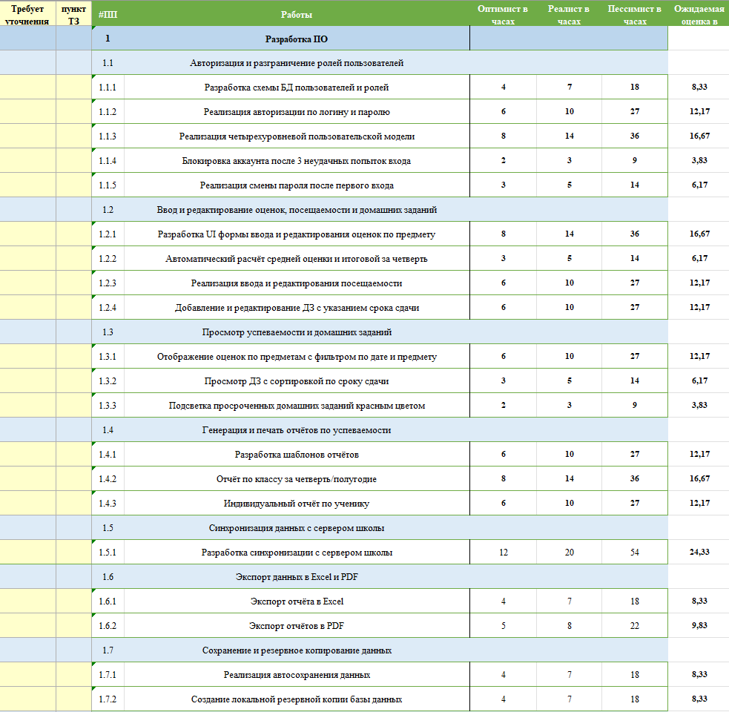
Рисунок 1 – Разработка ПО 1
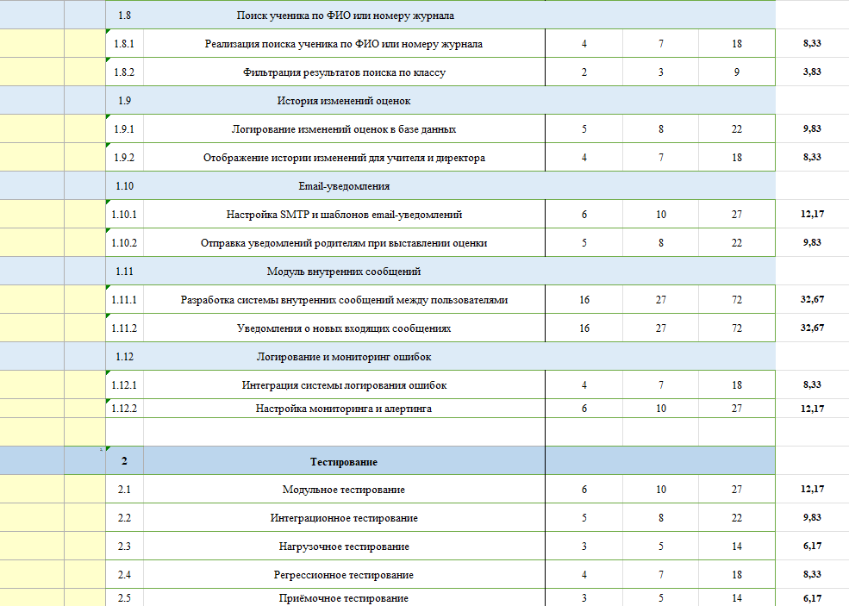
Рисунок 2 – Разработка ПО 2
  - Авторизация и разграничение ролей пользователей
Данный блок является первым в очереди реализации, поскольку без работающей системы авторизации невозможно корректно тестировать ни один другой модуль.
Проектирование схемы базы данных пользователей и ролей оценено в 4–7–18 ч. (ожидаемая — 7,7 ч.). Оптимистичная оценка в 4 часа возможна, если структура ролей не потребует уточнений у заказчика и разработчик сразу определится с моделью данных. Наиболее вероятная оценка в 7 часов закладывает время на согласование схемы внутри команды. Пессимистичная оценка в 18 часов учитывает риск того, что заказчик в ходе проектирования захочет уточнить или расширить модель ролей.
Реализация авторизации по логину и паролю — 6–10–27 ч. (ожидаемая — 11,5 ч.). Задача хорошо знакома разработчикам, поэтому оптимистичная оценка невысока. Пессимистичная оценка в 27 часов обусловлена возможными трудностями с настройкой JWT-токенов, CORS-политиками при взаимодействии React и FastAPI, а также необходимостью покрытия тестами.
Реализация четырёхуровневой пользовательской модели — 8–14–36 ч. (ожидаемая — 15,7 ч.). Это наиболее трудоёмкая задача блока: четыре роли с разными наборами разрешений требуют продуманной системы middleware на сервере и условного рендеринга на клиенте. Пессимистичная оценка в 36 часов закладывает сценарий, при котором заказчик уточнит границы доступа уже в процессе реализации.
Блокировка аккаунта после трёх неудачных попыток — 2–3–9 ч. (ожидаемая — 3,8 ч.). Задача технически несложная, поэтому разброс относительно невелик. Пессимистичная оценка в 9 часов учитывает необходимость реализации механизма разблокировки администратором и покрытия крайних случаев тестами.
Реализация смены пароля после первого входа — 3–5–14 ч. (ожидаемая — 5,8 ч.). Оптимистичная оценка предполагает, что форма смены пароля переиспользует уже готовые UI-компоненты. Пессимистичная оценка учитывает доработку валидации и требования к сложности пароля, которые могут быть уточнены заказчиком.
  - Ввод и редактирование оценок, посещаемости и домашних заданий
Разработка UI-формы ввода и редактирования оценок — 8–14–36 ч. (ожидаемая — 15,7 ч.). Это визуально сложный компонент: табличный интерфейс с инлайн-редактированием требует тщательной проработки UX. Оптимистичная оценка допускает использование готовой библиотеки таблиц. Пессимистичная оценка в 36 часов закладывает итерации с заказчиком по внешнему виду интерфейса — опыт показывает, что именно экраны ввода данных вызывают наибольшее число правок.
Автоматический расчёт средней и итоговой оценки — 3–5–14 ч. (ожидаемая — 5,8 ч.). Алгоритмически задача несложная. Пессимистичная оценка учитывает уточнение у заказчика правил округления и логики расчёта итоговой оценки при наличии пропусков.
Ввод и редактирование посещаемости — 6–10–27 ч. (ожидаемая — 11,5 ч.). Интерфейс отметки посещаемости по структуре схож с журналом оценок, однако требует отдельной логики статусов (присутствовал / отсутствовал / опоздал). Пессимистичная оценка учитывает возможное уточнение перечня статусов и их отображения в отчётах.
Добавление и редактирование домашних заданий — 6–10–27 ч. (ожидаемая — 11,5 ч.). Функциональность включает форму создания задания с полем описания, выбором предмета и даты сдачи. Пессимистичная оценка обусловлена возможным требованием поддержки форматированного текста или прикрепления файлов, которое может возникнуть по итогам демонстрации заказчику.
  - Просмотр успеваемости и домашних заданий
Отображение оценок с фильтром по дате и предмету — 6–10–27 ч. (ожидаемая — 11,5 ч.). Задача включает реализацию фильтрации на клиенте и/или сервере. Пессимистичная оценка в 27 часов учитывает риск изменения требований к отображению — например, пожелание добавить графическое отображение динамики оценок.
Просмотр домашних заданий с сортировкой по сроку сдачи — 3–5–14 ч. (ожидаемая — 5,8 ч.). Основная работа — корректная сортировка и пагинация при большом количестве заданий. Пессимистичная оценка закладывает добавление группировки по предметам.
Подсветка просроченных заданий красным цветом — 2–3–9 ч. (ожидаемая — 3,8 ч.). Небольшая по объёму задача. Пессимистичная оценка учитывает граничные случаи: как система должна вести себя с заданием, срок которого наступает сегодня.
  - Генерация и печать отчётов
Разработка шаблонов отчётов — 6–10–27 ч. (ожидаемая — 11,5 ч.). Шаблоны согласуются с заказчиком итеративно, что делает разброс оценки значительным. Оптимистичная оценка предполагает принятие первого варианта, пессимистичная — до трёх итераций правок.
Отчёт по классу за четверть или полугодие — 8–14–36 ч. (ожидаемая — 15,7 ч.). Сводный отчёт требует агрегирующих запросов к базе данных с группировкой по предметам и периодам. Пессимистичная оценка закладывает оптимизацию запросов при большом объёме данных.
Индивидуальный отчёт по ученику — 6–10–27 ч. (ожидаемая — 11,5 ч.). По структуре проще сводного отчёта, однако требует отдельной вёрстки и логики формирования. Пессимистичная оценка учитывает возможное добавление графика динамики успеваемости.
  - Синхронизация данных с сервером школы
Разработка механизма синхронизации — 12–20–54 ч. (ожидаемая — 22,3 ч.). Это наиболее рискованная задача раздела. Оптимистичная оценка предполагает отсутствие конфликтов при одновременном редактировании. Наиболее вероятная оценка закладывает реализацию базовой стратегии разрешения конфликтов («последняя запись побеждает»). Пессимистичная оценка в 54 часа учитывает нестабильность школьной сети и необходимость реализации режима офлайн-работы с последующей синхронизацией.
  - Экспорт данных в Excel и PDF
Экспорт в Excel — 4–7–18 ч. (ожидаемая — 7,7 ч.). Реализуется через библиотеку openpyxl на серверной стороне. Пессимистичная оценка учитывает требования к форматированию ячеек и итоговым строкам, которые могут возникнуть после демонстрации заказчику.
Экспорт в PDF — 5–9–23 ч. (ожидаемая — 9,7 ч.). PDF-генерация через браузер или серверную библиотеку (например, WeasyPrint) требует отдельной настройки стилей печати. Пессимистичная оценка закладывает проблемы с кириллицей и кастомизацией колонтитулов.
  - Сохранение и резервное копирование данных
Реализация автосохранения каждые 5 минут — 4–7–18 ч. (ожидаемая — 7,7 ч.). Основная сложность — реализация дебаунса, чтобы автосохранение не создавало избыточной нагрузки на сервер при активном вводе данных. Пессимистичная оценка учитывает отладку поведения при потере соединения в момент автосохранения.
Создание механизма резервного копирования базы данных — 4–7–18 ч. (ожидаемая — 7,7 ч.). Реализуется как cron-задача на сервере школы с ротацией резервных копий. Пессимистичная оценка закладывает настройку уведомлений об успешном или неуспешном резервировании.
  - Поиск ученика
Полнотекстовый поиск по ФИО или номеру журнала — 4–7–18 ч. (ожидаемая — 7,7 ч.). PostgreSQL поддерживает полнотекстовый поиск нативно, что упрощает реализацию. Пессимистичная оценка учитывает необходимость поиска с учётом опечаток или неполного совпадения.
Фильтрация результатов по классу — 2–3–9 ч. (ожидаемая — 3,8 ч.). Задача небольшая, реализуется как дополнительный параметр запроса к API.
  - История изменений оценок
Логирование изменений в базе данных — 5–9–23 ч. (ожидаемая — 9,7 ч.). Требует создания отдельной таблицы аудита с фиксацией: кто, когда и что изменил. Пессимистичная оценка учитывает риск значительного роста объёма данных и необходимость настройки архивирования старых записей.
Отображение истории для учителя и директора — 4–7–18 ч. (ожидаемая — 7,7 ч.). Интерфейс истории изменений согласуется с заказчиком отдельно. Пессимистичная оценка закладывает добавление фильтрации по периоду и пользователю.
  - Email-уведомления
Настройка SMTP и шаблонов писем — 6–10–27 ч. (ожидаемая — 11,5 ч.). Оптимистичная оценка предполагает использование готового SMTP-сервера школы без ограничений. Пессимистичная оценка учитывает проблемы с доставляемостью писем, необходимость обхода спам-фильтров и согласование HTML-шаблонов с заказчиком.
Отправка уведомлений родителям при выставлении оценки — 5–9–23 ч. (ожидаемая — 9,7 ч.). Задача требует реализации асинхронной очереди отправки, чтобы отправка письма не блокировала интерфейс учителя. Пессимистичная оценка учитывает сценарии повторной отправки при временной недоступности почтового сервера.
  - Модуль внутренних сообщений
Разработка системы внутренних сообщений — 16–27–72 ч. (ожидаемая — 29,7 ч.). Это наиболее трудоёмкий блок всего проекта. Реализация включает: модель данных для переписки, серверную логику хранения и получения сообщений, REST API для обмена, а также UI чата. Пессимистичная оценка в 72 часа учитывает требование доставки сообщений в режиме реального времени через WebSocket — технологию, требующую отдельной инфраструктурной настройки на сервере.
Уведомления о новых входящих сообщениях — 16–27–72 ч. (ожидаемая — 29,7 ч.). Реализация уведомлений в браузере без перезагрузки страницы требует постоянного соединения с сервером. Пессимистичная оценка обусловлена возможными сложностями при работе через прокси-сервер школы, который может разрывать долгоживущие соединения.
  - Логирование и мониторинг ошибок
Интеграция системы логирования — 4–7–18 ч. (ожидаемая — 7,7 ч.). Реализуется на базе стандартного logging в Python. Оптимистичная оценка предполагает запись в файл. Пессимистичная закладывает структурированное логирование в формате JSON для последующего анализа.
Настройка мониторинга и алертинга — 6–10–27 ч. (ожидаемая — 11,5 ч.). Пессимистичная оценка в 27 часов учитывает настройку уведомлений при критических ошибках и интеграцию с электронной почтой администратора.
Раздел 2. Тестирование
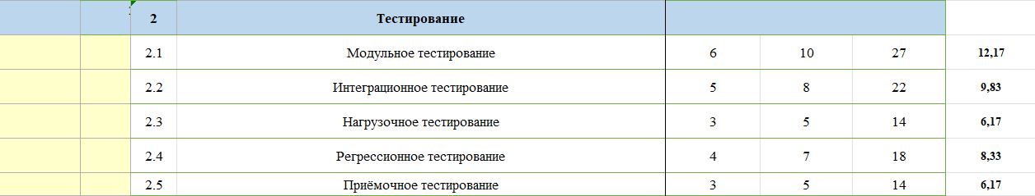
Рисунок 3 – Тестирование
Тестирование выделено в отдельный раздел и ведётся параллельно с разработкой, а не после её завершения. Такой подход позволяет выявлять дефекты на ранних стадиях, когда стоимость их исправления минимальна.
Модульное тестирование — 6–10–27 ч. (ожидаемая — 11,5 ч.). Проверяет корректность работы отдельных функций и компонентов в изоляции: расчёт средней оценки, логика блокировки аккаунта, валидация форм. Оптимистичная оценка предполагает высокое покрытие тестами уже в процессе написания кода. Пессимистичная оценка учитывает необходимость рефакторинга отдельных компонентов для обеспечения их тестируемости.
Интеграционное тестирование — 5–9–23 ч. (ожидаемая — 9,7 ч.). Проверяет взаимодействие компонентов системы между собой: корректность работы REST API, передачу данных между клиентской и серверной частями, поведение при граничных значениях запросов. Пессимистичная оценка учитывает сценарий, при котором в ходе интеграции обнаруживаются несоответствия в форматах данных между фронтендом и бэкендом.
Нагрузочное тестирование — 3–5–14 ч. (ожидаемая — 5,8 ч.). Моделирует одновременную работу множества пользователей с целью выявления узких мест производительности. Для школьной системы пиковая нагрузка приходится на начало и конец учебного дня. Пессимистичная оценка закладывает необходимость оптимизации запросов к базе данных по результатам тестирования.
Регрессионное тестирование — 4–7–18 ч. (ожидаемая — 7,7 ч.). Проверяет, что исправление дефектов и добавление нового функционала не нарушили уже работающие части системы. Особенно критично при выпуске версии 2.0. Пессимистичная оценка учитывает большой объём повторных проверок при высоком числе исправлений по итогам приёмочного тестирования.
Приёмочное тестирование — 3–5–14 ч. (ожидаемая — 5,8 ч.). Проводится совместно с заказчиком и завершается подписанием акта приёма-передачи. Пессимистичная оценка закладывает одну итерацию доработок по результатам приёмки и повторное тестирование.
Раздел 3. Разработка документации
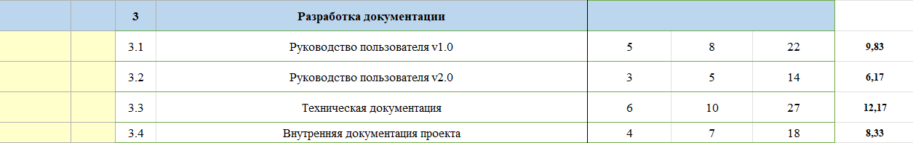
Рисунок 4 – Разработка документации
Руководство пользователя v1.0 — 5–9–23 ч. (ожидаемая — 9,7 ч.). Документ описывает все функции системы в объёме версии 1.0 с примерами экранов и пошаговыми инструкциями для каждой роли пользователя. Пессимистичная оценка учитывает необходимость переснять скриншоты и обновить описания при изменении интерфейса по итогам приёмочного тестирования.
Руководство пользователя v2.0 — 3–5–14 ч. (ожидаемая — 5,8 ч.). Дополняет первую версию руководства разделами по email-уведомлениям и модулю внутренних сообщений. Оценка ниже, чем для v1.0, так как базовая структура документа уже готова и требует только дополнения новыми разделами.
Техническая документация — 6–10–27 ч. (ожидаемая — 11,5 ч.). Описывает архитектуру системы, структуру базы данных, описание API-эндпоинтов и инструкцию по развёртыванию. Пессимистичная оценка в 27 часов закладывает восстановление документации «задним числом» в случае, если в ходе разработки она не велась.
Внутренняя документация проекта — 4–7–18 ч. (ожидаемая — 7,7 ч.). Включает протоколы совещаний с заказчиком, отчёты о статусе проекта, журнал рисков и реестр изменений. Пессимистичная оценка учитывает высокую частоту совещаний при появлении проблем или изменений требований.
Раздел 4. Обучение пользователей
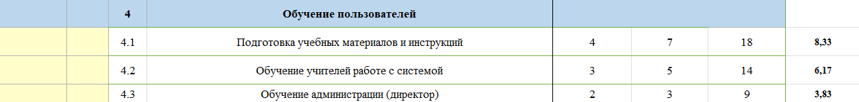
Рисунок 5 – Обучение пользователей
Подготовка учебных материалов и инструкций — 4–7–18 ч. (ожидаемая — 7,7 ч.). Включает разработку кратких памяток для каждой из четырёх ролей пользователя. Пессимистичная оценка закладывает согласование памяток с директором школы и их доработку.
Обучение учителей работе с системой — 3–5–14 ч. (ожидаемая — 5,8 ч.). Является наиболее ответственным блоком обучения. Пессимистичная оценка учитывает необходимость индивидуальной работы с сотрудниками, испытывающими затруднения при освоении нового инструмента.
Обучение администрации — 2–3–9 ч. (ожидаемая — 3,8 ч.). Ориентировано на директора и охватывает функции просмотра сводных отчётов и управления учётными записями. Оценка ниже, чем для учителей, поскольку директор взаимодействует преимущественно с функциями просмотра.
Раздел 5. Внедрение
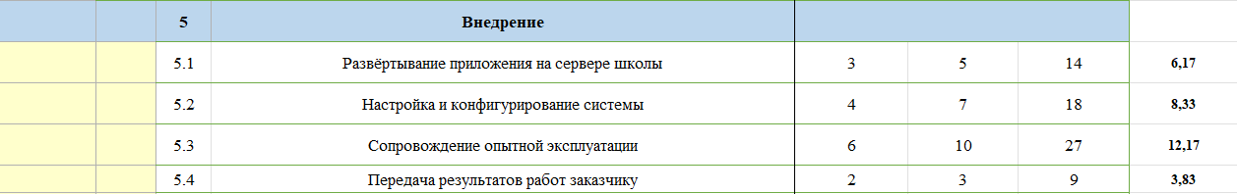
Рисунок 6 – Внедрение
Развёртывание приложения на сервере школы — 3–5–14 ч. (ожидаемая — 5,8 ч.). Включает установку серверной части, настройку базы данных PostgreSQL и первоначальную проверку работоспособности. Пессимистичная оценка учитывает типичные проблемы при первом развёртывании: несовместимость версий библиотек, ограничения файрвола, отсутствие необходимых прав доступа.
Настройка и конфигурирование системы — 4–7–18 ч. (ожидаемая — 7,7 ч.). Предполагает создание учётных записей для всех пользователей и первичное наполнение справочников. Пессимистичная оценка закладывает сценарий, при котором данные предоставлены заказчиком в неструктурированном виде и требуют ручной обработки.
Сопровождение опытной эксплуатации — 6–10–27 ч. (ожидаемая — 11,5 ч.). В период опытной эксплуатации реальные пользователи выявляют дефекты и неудобства, не обнаруженные в ходе тестирования. Пессимистичная оценка закладывает высокую активность пользователей в первые недели и значительное число обращений в поддержку.
Передача результатов работ заказчику — 2–3–9 ч. (ожидаемая — 3,8 ч.). Включает подготовку и подписание акта приёма-передачи, передачу исходных кодов и сопроводительной документации. Пессимистичная оценка учитывает необходимость согласования формулировок акта с юридической службой заказчика.
Раздел 6. Менеджмент
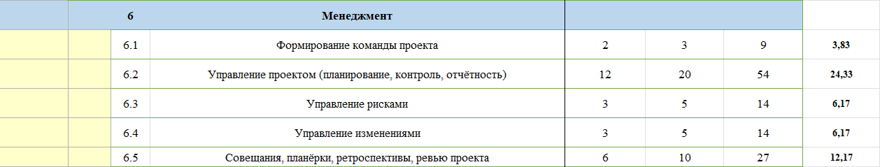
Рисунок 7 – Менеджмент
Формирование команды проекта — 2–3–9 ч. (ожидаемая — 3,8 ч.). Выполняется однократно на старте проекта. Пессимистичная оценка учитывает частичную занятость сотрудников в других проектах и необходимость согласования их участия с руководителями подразделений.
Управление проектом: планирование, контроль, отчётность — 12–20–54 ч. (ожидаемая — 22,3 ч.). Наиболее трудоёмкая управленческая функция, распределённая равномерно на весь срок проекта. Пессимистичная оценка учитывает несколько изменений требований, каждое из которых требует переоценки затронутых задач и обновления расписания.
Управление рисками — 3–5–14 ч. (ожидаемая — 5,8 ч.). Включает ведение реестра рисков и разработку мер реагирования. Пессимистичная оценка закладывает активную работу по нескольким реализовавшимся рискам одновременно.
Управление изменениями — 3–5–14 ч. (ожидаемая — 5,8 ч.). Охватывает обработку запросов на изменение требований и согласование с заказчиком. Пессимистичная оценка закладывает два-три существенных запроса на изменение в ходе проекта.
Совещания, планёрки, ретроспективы и ревью — 6–10–27 ч. (ожидаемая — 11,5 ч.). Включают еженедельные внутренние статусные встречи команды и двухнедельные встречи с заказчиком. Пессимистичная оценка учитывает расширенные встречи при необходимости согласования изменений или прояснения требований.
Раздел 7. Пресейл
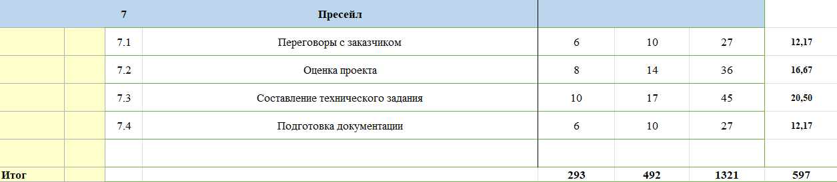
Рисунок 8 – Пресейл
Переговоры с заказчиком — 6–10–27 ч. (ожидаемая — 11,5 ч.). Включали серию встреч с директором школы для выявления потребностей и согласования границ проекта. Пессимистичная оценка учитывает типичную для образовательных учреждений ситуацию, когда ключевые лица имеют ограниченное время для встреч и согласование растягивается.
Оценка проекта — 8–14–36 ч. (ожидаемая — 15,7 ч.). Включает изучение требований, анализ технических ограничений, подбор технологического стека и подготовку настоящего документа оценки трудозатрат. Пессимистичная оценка закладывает несколько итераций уточнения с заказчиком и пересмотр оценки после получения дополнительной информации об инфраструктуре школы.
Составление технического задания — 10–17–45 ч. (ожидаемая — 18,2 ч.). Является наиболее трудоёмкой пресейловой работой. ТЗ должно однозначно описывать все требования к системе и критерии приёмки. Пессимистичная оценка учитывает итерационное согласование документа с заказчиком, включая юридическую проверку с его стороны.
Подготовка организационно-распорядительной документации — 6–10–27 ч. (ожидаемая — 11,5 ч.). Включает оформление коммерческого предложения, договора на разработку и сопроводительных документов. Пессимистичная оценка учитывает нестандартные требования заказчика к форме договора или необходимость согласования с юридическим отделом компании-исполнителя.
  - Сводные результаты оценки
По итогам трёхточечной оценки всех 52 задач проекта получены следующие суммарные показатели.
Суммарные трудозатраты составляют от 293 человеко-часов в оптимистическом сценарии до 1321 человеко-часа в пессимистическом. Ожидаемая оценка, рассчитанная по формуле бета-распределения, составляет 733 человеко-часа.
В пересчёте на человеко-дни (при 8-часовом рабочем дне) диапазон составляет от 36,6 до 165,1 человеко-дней. В пересчёте на человеко-месяцы (при 22 рабочих днях в месяце) — от 1,66 до 7,51 человеко-месяца.
Оптимальная длительность проекта при команде из двух разработчиков составляет от 0,83 месяца в оптимистическом сценарии до 3,75 месяца в пессимистическом, что соответствует реалистичному масштабу проекта данной сложности.
При стоимости нормочаса в диапазоне 300–350 рублей расчётная стоимость трудозатрат составляет 179 100–208 950 рублей. Данная цифра отражает прямые трудозатраты команды и не включает накладные расходы, стоимость лицензий на программное обеспечение и управленческий резерв, формирующие остаток до общего бюджета проекта в 850 000 рублей.
Распределение ожидаемых трудозатрат по разделам работ выглядит следующим образом: наибольшую долю занимает разработка программного обеспечения — около 70% от общего объёма, что соответствует типичному распределению для проектов по заказной разработке. На долю тестирования приходится около 7%, документирования — около 6%, управленческих работ — около 9%, пресейла — около 8%. Обучение пользователей и внедрение в совокупности составляют около 5%.

